易加门户教师
园区教育网首页提供了管理者、学生、教师、家长、公众个人空间的入口。用户点击入口图标打开用户登录页面。
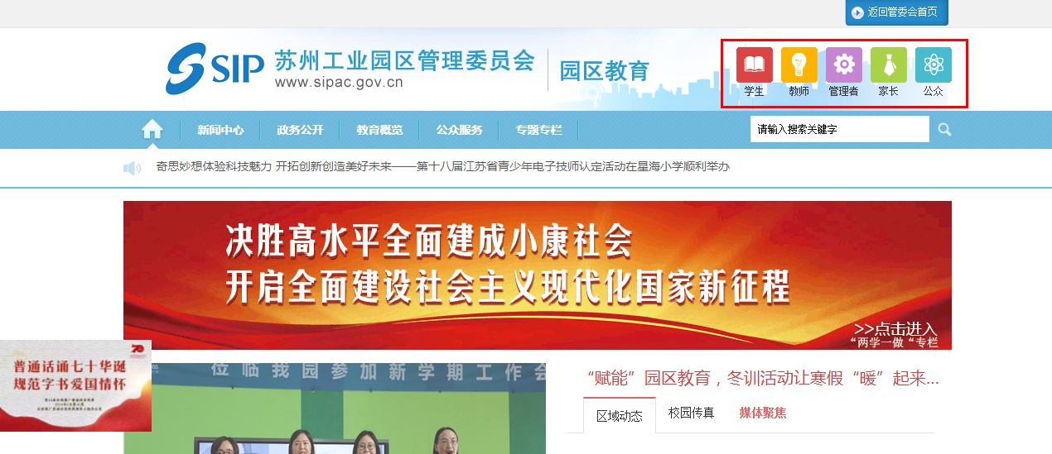
教师空间主要用于教师及时了解学生，添加相应的应用系统，方便教师进行日常的教学工作。下图就是教师账号登录之后的界面。
教师登录个人空间后，系统显示空间首页。左边的一级菜单有空间首页、应用中心、我的课程表、最新资讯、消息中心、我的日程、我的邮件。
其中首页上显示的信息有：我的课程表、我的应用、我的日程、消息中心、最新资讯等可以方便教师的自身工作。
在右上角，如果是管理者角色，可以直接切换到教师空间。
